Mit kell tudni a Marfan szindrómáról ?
Kromplák Zsanett
Szigorló orvos
összeállítása

Budapest. 2006

Lektorálta: dr.Szabolcs Zoltán

Tartalomjegyzék

Definíció, kóroktan, gyakoriság 1
Tünetek 2
A Marfan-syndroma szívsebészeti kezelést igénylő elváltozásai 6
Aorta aneurysma (Főverőér tágulata) 6
Aorta dissectio 8
Aorta regurgitáció 10
Mitralis billentyű prolapsus és mitralis regurgitáció 12
➢ Mitralis billentyű prolapsus 12
➢ Mitralis regurgitáció 13
Marfan-syndromában alkalmazott műtéti eljárások 14
Bentall-DeBono műtét 14
Billentyűmegtartó műtétek 16
Anuloplasztika, billentyűplasztika 18
Szívműtétek szövődményei 19
Szívbelhártyagyulladás megelőzése (Endocarditis profilaxis) 19
Genetikai tanácsadás 19

Definíció, kóroktan, gyakoriság

1896-ban Antoine Marfan (1858-1942) francia gyermekgyógyász ismertette először egy 5 éves kislány esetét, akinek extrém hosszú végtagjai voltak, melyeket arachnoidnak vagy “pókszerű“-nek nevezett. Róla kapta nevét az idők során megismert kórkép, a Marfan-syndroma. A betegség szemtünetére és örökletességére vonatkozó adatokat azonban már Marfan bejelentése előtt 20 évvel Williams amerikai szemorvos is közölt. Ő egy magas és vékony testvérpárnál észlelt ectopia lentist (rendellenes szemlencse elhelyezkedést) írt le. Stiller Bertalan pedig 31, illetve 10 évvel Marfan előadása előtt írt le egy-egy esetet.
A betegség egy generalizált (a szervezet egészét érintő) kötőszöveti elváltozás, mely csont-, szem- és cardiovascularis (szív-, érrendszeri) érintettséggel jár.

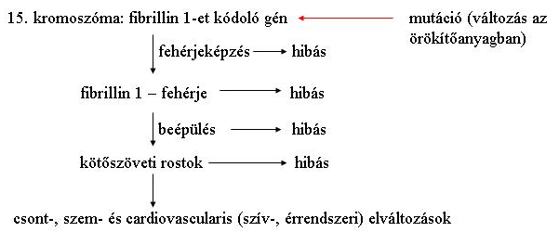

1. ábra: A Marfan-syndroma kóroktana

A kötőszövet a sejtféleségek szöveti struktúrákhoz való kapcsolódását, valamint a sejtek egymással történő kölcsönhatásainak kialakítását biztosítja. Megtalálható úgy a bőr alatt, mint az erek-, a gyomor bélrendszer falában, szinte minden szerv felépítésében részt vesz. A támasztószövetek, mint a porc-, és csontszövet felépítése bizonyos tekintetben hasonló a kötőszövetéhez. A kötőszövet sejtekből és sejtközötti állományból (extracelluláris mátrix) épül fel. A sejtközötti állomány jellegzetes képződményei a fehérjékből felépülő kötőszöveti rostok, melyek hálózatos összeköttetést alkotnak a sejtek között. Egy ilyen kötőszöveti rost egyik alkotórésze a fibrillin 1 elnevezésű fehérje, melynek sérülése okozza a Marfan-syndroma biokémiai hátterét. A fibrillin 1-et kódoló gén a 15-ös kromoszómán helyezkedik el, és több mint 100-féle mutációja (az örökítőanyagban létrejövő ugrásszerű változása) lehetséges, melynek kövekeztében károsodik a fehérje szintézise (képzése), szekréciója (kiválasztása) vagy a kötőszövetbe történő beépülése. (1. ábra) Ez többek között az aorta (főverőér) falában kialakuló elváltozáshoz, az ún. cystikus media necrosishoz vezet, melyet sokáig a Marfan-syndromára jellemző hisztológiai (szövettani) elváltozásnak tartottak.
A Marfan-syndroma autoszómális domináns (lsd. Genetikai tanácsadás cím alatt) módon öröklődő formája a Marfan-kór, mely teljes penetranciával adódik át, azaz az örökölt jelleg teljes mértékben jelentkezik, „láthatóvá válik” az utódban.
A betegség előfordulási gyakorisága 1:10000, tehát hazánkban kb. 1000 Marfan-syndromában szenvedő beteg él.

Tünetek

A Marfan-kór kifejeződése (expresszivitása) különböző mértékű lehet, melynek megfelelően változó klinikai képpel találkozhatunk. A súlyostól a mindössze egy-két eltérésbenben megmutatkozó (form-fruste) formáig többféle megjelenése lehetséges. Típusos csontrendszeri elváltozások esetén a betegeknek jellegzetes Marfan-syndromás kinézetük van: magasak, vékonyak, karuk fesztávolsága nagyobb, mint a testmagasságuk, gyakran a mellkasuk és a gerincük is deformitást mutat. A láb- és kézközépcsontok, valamint az ujjpercek (metatarsusok, metacarpusok és a phalanxok) meghosszabbodása következtében hosszú, vékony ujjaik póklábakra emlékeztetnek. Innen származik a kórkép másik neve, az arachnodactilia („pókujjúság”).
Külső megjelenés alapján kevésbé egyértelmű esetekben a családvizsgálatok és szűrések megkönnyítésére jól használható Varga Béla „alkati indexe”. Kiszámítása:

testsúly (grammokban) _ életkor (években) .
magasság ² (cm²-ben) 100

Amennyiben az alkati index értéke 1,5 vagy annál kevesebb, és egyéb jelek is fennállnak, a vizsgált személy nagy biztonsággal Marfan-syndromában szenved. A diagnózis (kórisme) az ún. major- és minor (nagyobb és kisebb) kritériumok felállításán alapszik. Amennyiben a családi anamnézis pozitív az első fokú rokonságban (tehát első fokú rokon betegsége ismert), 1 major- továbbá egy másik szervrendszerben 1 major- vagy minor elváltozás elégséges a kórisméhez. Ha a családban nem ismert Marfan-syndromában szenvedő rokon, a diagnózis felállításához az 1 major kritérium mellett további 2 major- vagy minor elváltozás jelenléte szükséges. A betegségre jellemző elváltozásokat az 1. táblázat foglalja össze. Beavatkozás nélkül a betegek átlagos élettartama négy-öt évtizedre tehető.

1. táblázat: A Marfan-syndromában előforduló elváltozások. A *-gal jelöltek major kritériumként szolgálnak a diagnózis felállításában:

Cardiovascularis (szív-, ér-) rendszer:
- Aortagyök-, aorta ascendens dilatatio* (a főverőér kezdeti szakaszának, valamint felszálló részének tágulata)*
- Aorta dissectio* (a főverőér falának hosszanti, lap szerinti szakadása, a fali rétegek egymástól való elválásával, az ér teljes átlyukadása nélkül)*
- Aorta regurgitatio* (a főverőér eredésénél elhelyezkedő szívbillentyű elégtelensége következtében a vér a billentyűn keresztül visszafelé áramlik)*
- Mitralis billentyű prolapsus* (a bal kamra és bal pitvar között elhelyezkedő billentyűnek a pitvar felé történő beboltosulása)*
- Mitralis regurgitatio * (a bal kamra és bal pitvar között elhelyezkedő billentyűnek elégtelensége következtében a vér a billentyűn keresztül visszafelé áramlik)*
- Tricuspidalis billentyű prolapsus (a jobb kamra és jobb pitvar között elhelyezkedő billentyűnek a pitvar felé történő beboltosulása)
- Dysrythmia (szívritmuszavarok)
- Endocarditis (szívbelhártyagyulladás)
- Accessoricus arteria coronaria ostiumok a sinus Valsalvaeban (a koszorúerek több szájadékkal történő eredése)

Csontrendszer:
- LS csigolyák erosioja dura ectasia miatt* (az ágyéki- és/vagy keresztcsonti csigolyák felmaródása a gerinccsatornát bélelő kemény agyhártya kiszélesedése következtében)*
- Pectus carinatum/ excavatum (kóros mellkasalakok, tyúkmellkas: a szegycsont kiboltosuló, ill tölcsérmellkas: a szegycsont alsó része bessüppedt)
- Dolichostenomelia (hosszú, vékony végtagok)
→ karok fesztávolsága > testmagasság;
alsó szegment > felső szegment [ symphisis (szeméremdomb
magasságában) és a talp közötti távolság > fejtető és a
symphisis közötti távolság ]
→ a vékony csukló körbefogásakor a hüvelyk- és a kisujj átfedik
egymást (csukló tünet, Parker-Hare jel)
- Arachnodactylia (hosszú, póklábra emlékeztető ujjak)
→ hüvelykujj a keskeny tenyéren keresztül adducálható (ökölbe
szorításkor a hüvelykujj túlér a tenyér túlsó szélén)
(Steinberg-jel)
- Scoliosis (oldalirányú gerincferdülés)
- Csökkent thoracalis kyphosis (a gerinc háti szakaszán normálisan meglévő görbület ellaposodása)
- Magas testalkat
- Izületi hypermobilitás (túlzott mozgathatóság), laza szalagok
- Veleszületett flexiós contracturák (a végtagok hajlított állapotban való rögzülése)
- Gótikus szájpad, fogak egymásra torlódása
- Vékony maxilla (felső állcsont), micrognathia (kis állkapocscsont)
- Pes planus (lúdtalp)

Szem:
- Ectopia lentis* (a szemlencse rendellenes elhelyezkedése)*
- subluxatio lentis (a szemlencse részleges ficamja)
- dislocatio totalis lentis (a szemlencse teljes mértékű helyzetváltozása)
- Aphakia (a szemlencse hiánya), mikrophakia (kisebb szemlencse), sphaerophakia (gömb alakú szemlencse), coloboma lentis (hasadék a szemlencsén)
- Cataracta (szürkehályog)
- Elongált bulbus (megnyúlt szemgolyó)
- Retina (szem ideghártyája) leválás
- Myopia (rövidlátás)
- Lapos cornea (szem szaruhártyája), keratoconus (a szem szaruhártyája kúp formájú), megalocornea (nagyobb a szem szaruhártyája), microcornea (kisebb a szem szaruhártyája), corneahomály
- Iridodonesis (szivárványhártyarezgés)
- Kék sclera (szem ínhártyája)

Bőr:
- Stria atrophica (csíkok a bőrön)
- Hyperkeratosis plantaris és palmaris (talp- és tenyérbőr szarurétegének túlburjánzása - fokozott hámlása)
- Herniák (sérvek) [műtétek helyén, inguinalis (lágyéknál), umbilicalis (köldöknél)]
- Rectus diastasis (hasizmok középvonalban történő szétválása - felüléskor a has a középvonalban kiboltosodik )

Vázizomzat:
- Izmok fejletlensége, főként a végtagokon
- Izmok hypotoniája (feszülésének csökkentsége)
- Scapulae alatae (szárnyszerűen elálló lapockacsontok)

Tüdő:
- Spontán pneumothorax (légmell: levegő felhalmozódása a mellüregben)
- Tüdőcsúcsi bulla (hólyag)

Központi idegrendszer:
- Anterior pelvicalis meningocele* (A gerinccsatornát bélelő lágy agyhártya elülső részének a medencébe történő kiboltosulása, sérve)*
- Dura ectasia* (A gerinccsatornát bélelő kemény agyhártya kitágulása)*
- Hyperaktivitás
- Figyelemhiány, tanulási elégtelenség

Gastrointestinalis rendszer:
- Ptotikus (lesüllyedt), hypotonusos (csökkent feszülésű), elhúzódó ürülésű gyomor
- Dilatációk (tágulatok), pangások

A Marfan-syndroma szívsebészeti kezelést igénylő elváltozásai

Aorta aneurysma (Főverőér tágulata)

Az aorta aneurysma (ejtsd: aneurizma) kifejezés alatt a főverőér kóros tágulatát értjük. Kialakulhat elsődlegesen, valamint másodlagosan, dissectio (a főverőér falának hosszanti, lap szerinti szakadása, lsd. lent) után. Marfan syndromások 80 %-ában megtalálható az elváltozás. (2. ábra)

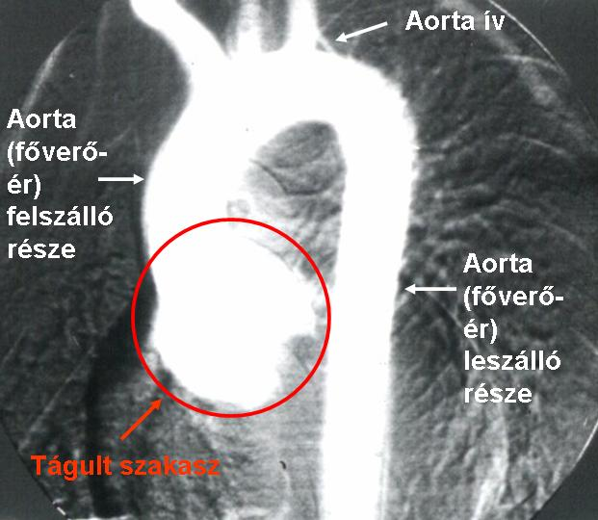

2. ábra: Aortoanulectasia (főverőér kezdeti szakaszának tágulata)

Az aorta kezdeti szakasza (a koszorúerek eredésénél - Valsalva sinusok) gyakran már születéskor tágultak. A progresszió (előrehaladás) mértéke különböző fokú lehet, és függ a kezdeti mérettől. Szövődményeként dissectio (a főverőér falának hosszanti szakadása, lsd. lent) és/vagy regurgitáció (a billentyű elégtelensége következtében a vér visszaáramlása, lsd. lent) léphet fel, melynek megjelenése erősen korrelál (összefügg) az aorta átmérőjével. Ezért szükség van a progresszió ultrahang vizsgálattal történő követésére. A regurgitáció (vérvisszaáramlás) gyakran megjelenik 5 cm átmérőnél, de előfordulhat, hogy 6 cm felett sem jelentkezik. A dissectio előfordulási gyakorisága szintén nő a mérettel.
A betegek tünetei igen eltérő mértékűek lehetnek. Előfordulhat, hogy egyáltalán nem jelentkeznek tünetek, csupán más okból készített mellkasröntgenen kerül felfedezésre véletlenszerűen, vagy a Marfan-syndroma gyanúja esetén történő kivizsgálás során diagnosztizálják. Lehetséges, hogy az aorta regurgitáció kialakulása után, annak fonendoszkóppal hallható zöreje kerül felfedezésre, ugyanakkor jelentkezhetnek a másodlagosan kialakuló szívelégtelenség tünetei is, mint nehézlégzés (lsd. Aorta regurgitáció cím alatt) vagy láboedema (vizenyő, melynek következtében a lábak megdagadnak). Megjelenhet továbbá a légcső nyomása, eltolása következtében kialakuló nehézlégzés, köhögés, igen ritkán vérköpés, esetleg visszatérő tüdőgyulladás formájában, a nyelőcső nyomása miatt megjelenő nyelési nehézség egy, az aortát megkerülő ideg (nervus laryngeus recurrens) nyomása esetén rekedtség, továbbá mellkasi fájdalom és hátfájdalom, valamint az aneurysmával érintkező csontok erosiója (felmaródása) képében.
A Marfan-syndroma következtében létrejött aorta aneurysma differenciáldiagnózisában (elkülönítő kórisméjében) más kötőszöveti betegség, atherosclerosis (érelmeszesedés), szifilisz, infekciós (fertőzéses) eredet, óriás sejtes arteritis (autoimmun betegség), aorta trauma, valamint dissectio jöhet szóba.
A diagnosis felállítását segítheti a mellkasröntgen felvétel, melyen láthatóvá válhat az aortagomb kiszélesedése, valamint a légcső eltoltsága. Ugyanakkor a kis aneurysmákat nem mutatja ki a vizsgálat, a negatív lelet tehát nem zárja ki jelenlétüket. A transthoracalis- és a transoesophagealis echocardiographia (mellkasfalon- és a nyelőcsövön keresztül történő szívultrahang) jól mutatja az aneurysma méretét. Fontos szerepe van a diagnosztikában és a nyomonkövetésben, műtéti tervezéshez azonban nem elégséges. A műtét előtti kivizsgálásban sokáig az aortográfia (aorta kontrasztanyogos feltöltése) volt a standard kivizsgálási mód. Fali thrombus jelenléte esetén azonban alulbecsülhető az aneurysma mérete. Mind a CT, mind az MR angiográfia jól mutatja az aneurysma alakját, kiterjedését és méretét.
Az aorta aneurysma sebészileg kezelhető. 5,5 cm átmérőjű aneurysma általánosan műtéti indikációt (javaslatot) jelent. Marfan-syndroma egyértelmű jelenléte, pozitív családi anamnézis (a beteg rokonságában előfordult) Marfan-syndromában bekövetkező dissectiora, gyorsan növekvő aorta tágulat, valamint gyermekvállalást tervező nőbetegek esetén már kisebb, 4,5 cm-es átmérő esetén elvégzendő a beavatkozás. Műtéti megoldásként a Bentall- és a David-műtét jön szóba (lsd. lent).
Fontos szerepet kap továbbá a gyógyszeres megelőzés is. A β-blokkolók csökkentik az aneurysmák növekedését (csökkentve az érfali feszülést), szedésük mellett kisebb a dissectio előfordulása valamint a regurgitáció megjelenése.

Aorta dissectio

Az aorta dissectio (ejtsd: disszekció) a főverőér falának hosszanti, lap szerinti szakadása, (az ér teljes átlyukadása nélkül) melynek során az ér falának középső rétege kettévált. A rétegek között íly módon létrejött csatornában vér található. Az aorta dissectio kialakulására kétféle elmélet is elfogadott. A régebben kidolgozott, elterjedtebb és elfogadottabb elmélet szerint az aorta belső rétegének (intima) repedésén keresztül áramlik a vér a károsodott középső rétegbe (tunica mediába), melyben előre haladó, ritkábban visszafelé haladó áramlással csatornát (állument) képez. Az újabb elképzelés a középső réteg bevérzésének szerepét tartja elsődlegesnek, melyet az aortát ellátó kis ereknek szakadásai (rupturái) okoznak, és a belső réteg berepedését csak ennek következtében kialakuló, másodlagos jelenségként kezeli.
Az aorta dissectioknak többféle felosztása is elterjedt a klinikumban. DeBakey szerint megkülönböztetünk I., II. és III. típust. (3. ábra)

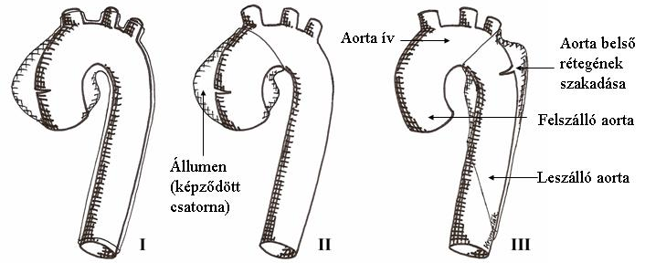

3. ábra: Az aorta dissectiok DeBakey szerinti felosztása

Az I-es típus esetén a dissectio a felszálló aortán (aorta ascendensen) kezdődik és kiterjed legalább az ívre, de gyakran a leszálló aortára (aorta descendensre) is. DeBakey II. típus esetén a dissectio a felszálló aortára korlátozódik. DeBakey III. típus esetén pedig a leszálló aortán, többnyire az ív-leszálló aorta határon kezdődik, és innen terjed előrefelé vagy ritkábban visszafelé, az ívre és a felszálló aortára. A Stanford/Daily felosztás szerint megkülönböztetünk A és B típust, ez megegyezik a szintén elterjedt proximális (szívhez közelebbi) és distalis (szívtől távolabbi) leírással. A típusúnak nevezünk minden dissectiot, ami magába foglalja a felszálló aortát, és B típusúnak az összes dissectiot, ami szabadon hagyja azt.
Az aorta dissectiok 5-9%-a Marfan-syndroma következtében alakul ki. Ebben az esetben általában Stanford/Daily A-, azaz DeBakey I vagy DeBakey II típusú, avagy proximális dissectio alakul ki, 10%-ban azonban Stanford/Daily B-, DeBakey III típusú, avagy distalis dissectioval is találkozhatunk.
Tünetként erős, tépő, hátba sugárzó mellkasi fájdalom lép fel. Ugyanakkor előfordul, hogy a betegség tünetszegényen zajlik, mindössze bizonytalan nyaki- és mellkasi fájdalmak jelentkeznek, de teljes tünetmentesség is lehetséges.
Az aorta dissectiok kétharmada akut (heveny), azaz két héten belül keletkezett, egyharmada pedig krónikus (idült), azaz több, mint két hete fennáll a diagnosis felállításakor. Diagnosztikájában az aneurysmánál leírt képalkotó eljárások játszanak szerepet. (4. ábra)

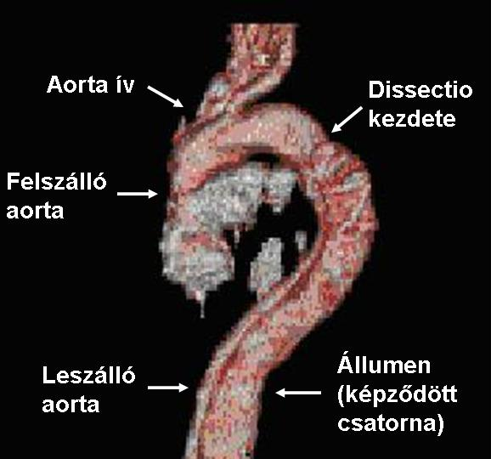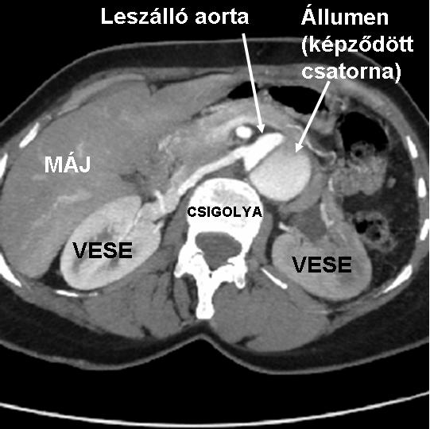

4. ábra: DeBakey III. típusú aorta dissectio MR Angiográfiás és CT felvétele

Műtéti beavatkozás javasolt akut dissectio esetén, valamint krónikus dissectio esetén, amennyiben az érelzáródás következtében életfontosságú szerv érintettséggel, rupturával (az ér teljes átszakadásával, kilyukadásával) vagy fenyegető rupturával, visszafelé, a felszálló aortára történő kiterjedéssel, annak 5 cm feletti tágulata, az aorta billentyű következményes insuffitentiája (zárásképtelensége) esetén. Műtét után, valamint a műtétet nem igénylő krónikus dissectio esetén fontos szerepet kap a rendszeres kontroll vizsgálat és a systolés (szívösszehúzodás alatti) vérnyomás csökkentése, melyben a β-blokkolók kapnak elsődleges szerepet. Alkalmazott műtétként a Bentall-műtét (5. ábra), szükség esetén aortaívcserével, és a teljes ércsere jön szóba (lsd. lent).
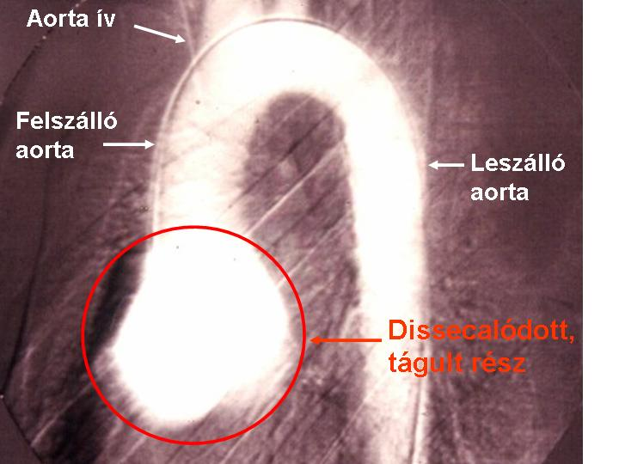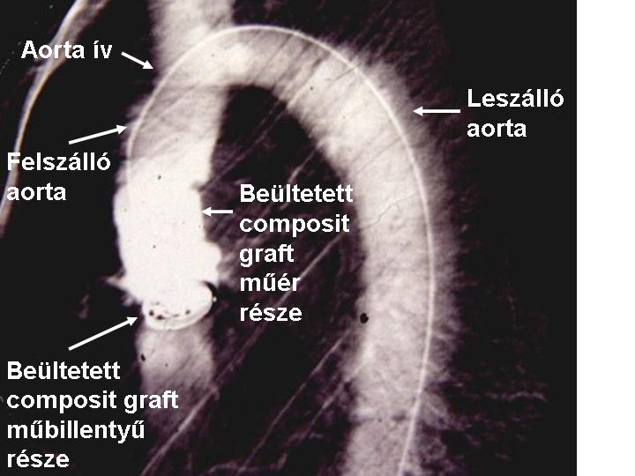

5. ábra: DeBakey I. típusú dissectio aortográfiás (DSA) felvétele
Bentall-műtét előtt és után

Aorta regurgitáció

Az aorta regurgitáció alatt a szív elernyedése (diastole) során, az aorta billentyűn keresztül az aortából a kamrába történő vérvisszaáramlást értjük, melynek oka a billentyű elégtelensége (insufficienciája, ejtsd: inszuficienciája). (Normális esetben a vér a bal kamrából az aortába áramlik, és az aorta billentyű nem engedi, hogy onnan visszafolyjon. 6. ábra) A regurgitáció másodlagos módon alakul ki, az aorta dilatáció (tágulat) vagy dissectio (a főverőér falának hosszanti, lap szerinti szakadása, lsd. fent) következtében.
Az aorta regurgitáció súlyossága szerint lehet: I. fokú: egy szívösszehúzódás (systole) kiüríti a bal kamrába visszafolyt többletet, II. fokú: egy szívösszehúzódás nem üríti ki a bal kamrába visszafolyt többletet, de nem fokozódik a telődés, III. fokú: a bal kamra fokozatosan teljesen feltelődik, és több cikluson keresztül úgy marad, valamint IV. fokú: egy szívelernyedés (diastole) alatt teljesen feltelődik a bal kamra.
A bal kamrába visszaáramló vér egy többlet térfogattal terheli a kamrát (volumen terhelés), ennek következtében a bal kamra kitágul és megnagyobbodik (dilatáció és excentrikus hypertrophia), ezután a kamra már nem tud olyan hatékonysággal pumpálni (funkciócsökkenés), a benne lévő vérnek csak kisebb hányadát tudja a szervezet felé továbbítani (ejekciós frakció csökkenés).
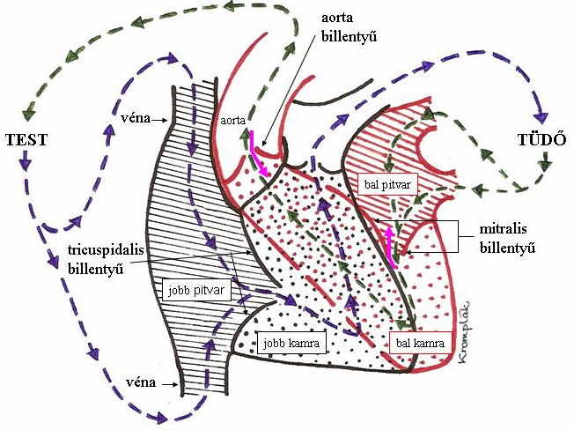
6. ábra: A szív sémás rajza. Feketével jelölt a jobb szívfél, pirossal jelölt a bal szívfél. A zöld és a kék nyilak a normális keringési irányt mutatják. A lila nyilak jelölik a keringés irányát aorta ill. a mitralis regurgitáció esetén.

Az aorta regurgitáció jelentkezhet tünetmentesen, és megjelenhet heves szívdobogásérzés (palpitáció), fáradékonyság, szorító mellkasi fájdalom (angina pectoris) formájában, valamint a késői stádiumban a szívelégtelenség tüneteiként. A szívelégtelenségnek súlyosságától függően különböző stádiumjai léteznek, ezek az ún. NYHA stádiumok: I. stádium: panaszmentesség, normális fizikai terhelhetőség, II. stádium: nehéz fizikai terhelésnél jelentkező nehézlégzés III. stádium: már könnyű fizikai terhelésnél is fellépő nehézlégzés, IV. stádium: nyugalomban is előforduló nehézlégzés.
A beteg megtekintésekor az alábbi jelek utalhatnak a regurgitáció jelenlétére: a fej szívütésekkel szinkron bólogatása (Musset-jel), a nyelvcsap (uvula) szívösszehúzódásokkal szinkron (systolés) pulzálása (Müller-jel), kapilláris pulzáció: a körömágy pulzálása átvilágításkor vagy az ajkak pulzálása rászorított üveglap alatt (Quincke-jel). Betegvizsgálatkor a tapintás során a szívcsúcslökést ki- és lehelyezettnek, valamint emelő jellegűnek találjuk, ezentúl gyors és peckelő pulzust (celer et altus = Corrigan-pulzus) észlelünk. A szív feletti hallgatózásnál a szív elernyedésének korai szakaszában (protodiastolés) zörej hallható, mely magas frekvenciájú, halkuló (decrescendo) jellegű és legerősebben a szegycsont mellett a bal 3-4. bordaközben hallható (punctum maximuma a bps III-IV-ben) vagy gyakran az aorta tágulat miatt inkább a szegycsont közepén esetleg jobb szélén található, és a csúcs felé vezetődik. Mellkasröntgen felvételen láthatóvá válhat a bal kamra megnagyobbodás, szívelégtelenség vagy bal kamrai szívelernyedés végi (végdistolés) nyomásemelkedés esetén pedig a bal pitvar tágulat, és a visszeres (vénás) pangás a tüdőben. Az EKG-én is találhatóak elváltozások. Echocardiográfiával (szívultrahang) láthatóvá tehető a aorta kezdeti szakaszának (aortagyök) tágulata és az aorta billentyűn keresztül történő vérvisszaáramlás.
Kezelése sebészi. Műtéti indikációt (javaslatot) jelent III-IV. fokú billentyűelégtelenség (insufficiencia) esetén a NYHA II-IV. stádium, valamint jelentős bal kamra tágulat (dilatatio) vagy funkciózavar. Műtéti kezelésénél nem elégséges pusztán az aorta billentyű cseréje. Többnyire a teljes aorta-gyököt kell rekonstruálni (Bentall-DeBono műtét). Ezentúl fontos a fertőzéses szívbelhártyagyulladás (infectios endocarditis) megelőzése.

Mitralis billentyű prolapsus és mitralis regurgitáció

A mitralis (ejtsd: mitrális) billentyű a bal szívfélben a pitvar és a kamra között helyezkedik el, szerepe, hogy nem engedi a vért a kamrából visszaáramlani a pitvarba.
Bár a mitralis billentyű prolapsus (ejtsd: prolapszus) önmagában nem tartozik a műtéti kezelést igénylő elváltozások közé, az itt történő tárgyalását a következtében kialakuló mitralis regurgitáció indokolja. A mitralis billentyű szerkezeti elváltozásai Marfan-syndromában a billentyű „keretének” tágulata (anulus dilatáció), elmeszesedése (anulus kalcifikáció), a billentyű és az azt rögzítő ínhúrok (chordae tendineae) rostos elemeket tartalmazó kocsonyás (fibromixomatosus) elváltozása, a billentyűt rögzítő ínhúrok megnyúlása és elszakadása (chorda elongáció és ruptura), valamint billentyű átlyukadása (fenestratio) lehetnek.

Mitralis billentyű prolapsus

Mitralis billentyű prolapsus alatt a szívösszehúzódás (systole) során a mitralis billentyű bal pitvarba történő beboltosulását értjük. A Marfan-syndromás betegek kb. 68%-ában fordul elő, és ¼-e progresszív (romló) jelleget mutat. A prolapsus és a bal kamra mérete között fordított arányosság áll fenn. A nyúló ínhúrok- és esetleges elszakadásuk hozzájárul a regurgitáció (lsd. lent) kialakulásához.
A betegek többnyire panaszmentesek, de megjelenhet atípusos mellkasi fájdalom, heves szívdobogásérzés (palpitáció) és ájulás (syncope) is. A szív felett történő hallgatózáskor szívösszehúzódás közepén vagy végén „klikk”-et (mezosystolés vagy késősystolés clicket) hallhatunk, továbbá a szívösszehúzódás végén (késősystolés) zörej is hallhatóvá válhat. Az EKG vizsgálat kisebb eltéréseket mutathat, ritmuszavarok és a szívben ingerületvezetési zavarok léphetnek fel. Az echocardiographia (szívultrahang) láthatóvá teszi a billentyű pitvar felé boltosulását.

Mitralis regurgitáció

Mitrális regurgitáció alatt a szívösszehúzódás (systole) során, a mitralis billentyűn keresztül a pitvarba történő vérvisszaáramlást értjük, melynek oka a billentyű elégtelensége (insufficienciája, ejtsd: inszuficienciája). Marfan-syndromában a mitralis billentyű prolapsusa (pitvarba történő beboltosulása) talaján alakul ki. A visszaáramló és ingázó vér egy többlet térfogattal terheli bal pitvart és a bal kamrát (volumenterhelés), melynek következtében bal pitvar és bal kamra tágulat alakul ki, valamint a tüdőben megnövekedett vérnyomáshoz (pulmonális hypertóniához) vezet. Marfan-syndromában a mitrális regurgitáció a vezető oka a csecsemő- és kisgyermekkori megbetegedésnek és halálozásnak.
A betegek fáradékonyságra panaszkodnak. Tapintással le- és kihelyezett, emelő szívcsúcslökést találunk. A szív felett történő hallgatózás során a szívösszehúzódás teljes ideje / enyhébb esetben csak a késői szakasza alatt (holosystolés / késősystolés) zörejt észlelhetünk, mely legjobban a szívcsúcson hallható és a hónalj felé vezetődik.
A mellkasi röntgen felvételen a bal kamra és pitvar megnagyobbodását láthatjuk. Az EKG is elváltozásokat mutat. Az echocardiographia (szívultrahang) láthatóvá teszi a tág bal kamrát, a tág bal pitvart, valamint a késői stádiumban a tág jobb szívfelet. Ezentúl alkalmas az áramlás kiterjedése alapján a fokozat megállapítására.
Kezelése sebészileg lehetséges. Műtéti indikációt (javaslatot) jelent a NYHA II-IV stádium (lsd. Aorta regurgitáció cím alatt) valamint a NYHA I stádium is rossz bal kamra funkció vagy megnövekedett tüdővérnyomás (pulmonális hypertonia) esetén. Ezentúl progresszív (rosszabodó) jellege miatt az elsődlegesen más okból szívműtéten áteső betegeknél együlésben a mitralis regurgitáció is megoldandó. Ilyen esetekben másod- vagy nagyobb fokú mitrális regurgitáció esetén indikált (javallt) a billentyű megjavítása. Erre a szívműtéten áteső betegek kb. 22%-ában lehet szükség. A műtéti ellátás lehetőségei a billentyűcsere és a billentyűplasztika (lsd. lent). Az esetek 80 %-ában kivitelezhető a plasztika, 20%-ban viszont billentyűcsere indikált. Műtét után az 5 éves mitrális regurgitációmentesség 88% körül van.

Marfan-syndromában alkalmazott műtéti eljárások

Bentall-DeBono műtét

Hugh Bentall és Antony DeBono 1968-ban közölt műtétje elsődleges kezelési módjává vált az aorta kezdeti szakaszán kialakult tágulatnak (aorto–anulectasiának), a felszálló aorta tágulatának (aorta ascendens aneurysmának), valamint a felszálló aortára is ráterjedő dissectionak (hosszanti, lapszerinti szakadás).
A műtét altatásban zajlik, a szegycsont hosszanti átvágásával kezdődik (median sternotomia). Az ún. kanülálás során az aortába és a test felől érkező visszerekbe (venae cavae) műanyag csöveket (kanülöket) helyeznek, amelyek a szívmotorhoz kapcsolódnak. A test felől érkező vér a visszerekből a szívmotorba jut, ahol oxigénnel dúsul, majd az aortában lévő kanülön keresztül visszajut a szervezetbe, ezáltal pótolt a szív pumpafunkciója és a tüdő gázcsere funkciója. Ez az ún. extracorporalis keringés (ejtsd: extrakorporális, „testen kívüli” keringés, ECC, cardiopulmonalis bypass). (7. ábra)
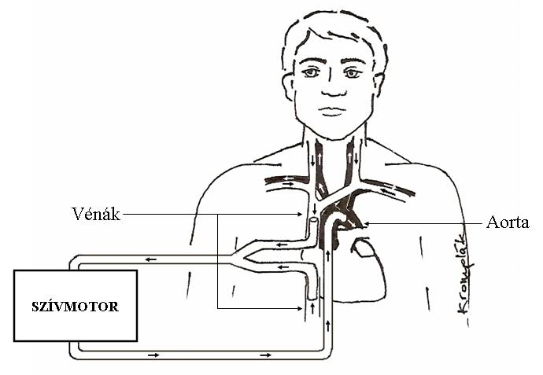

7.ábra: Extracorporalis keringés

Emellett a szervezet oxigénigényének csökkentése céljából a szívmotor segítségével lehűtik a beteg testét (hypothermia). A szivet hideg, ún. kardioplégiás („szívizombénító”) oldat segítségével megállítják. Az aorta billentyűt és a kitágult felszálló aorta szakaszt kivágják, majd annak helyére egy ún. composit graftot varrnak. A composit graft egy műbillentyűből és egy műérből áll. (8. ábra)

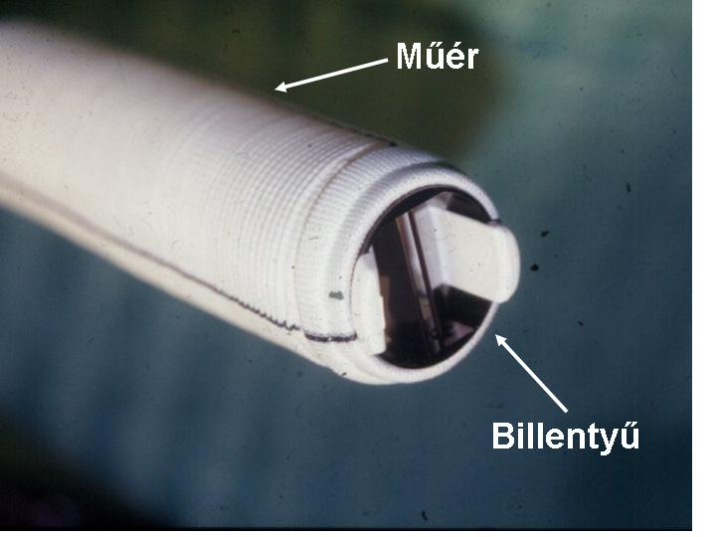

8. ábra: Composit graft

Ebbe bevarrják a koszorúerek (szivet ellátó erek, coronariák) kezdetét (szájadékát). Ezután beteg testét felmelegítik. A szív újraindulása, vagy defibrillátorral történő újraindítása után a kanülöket eltávolítják. A szív elé és mögé (egyes esetekben a mellüregbe is) műanyag csöveket (draineket / dréneket) helyeznek, amelyeken keresztül a műtét után kivezetik a műtéti területből szivárgó vért. A szegycsontot összedrótozzák (gyermekeknél és egyes esetekben fonallal varrják), majd a sebet összevarrják.
A kanülálás történhet még az alsó végtag lágyéki hajlatánál (femoralis), vagy a kar és a mellkas találkozásánál (axillaris). Bizonyos esetekben alkalmazzák az ún. teljes arrestet, amikor a beteg testének 16°C körüli hőmérsékletre hűtése mellett a keringést teljesen leállítják, ilyenkor a szív sem és a szívmotor sem pumpálja a vért.
A műtéti halálozás a választott időpontban elvégzett műtéti beavatkozások esetén 2-3% -ra tehető. A sürgősségi (akut, vitális) műtéti beavatkozások esetén a műtéti kockázat természetesen sokkal magasabb, elérve akár a 20-40%-ot is. A választott időpontban (elektíven) végzett Bentall műtétek szerény műtéti kockázata hangsúlyosan irányítja a figyelmet arra, hogy törekedni kell az idejében elvégzett, az életet közvetlenűl fenyegető ér-katasztrófák (dissectiók) megelőzését célzó profilaktikus, preventív, tehát a bajt megelőző műtétek időben történő elvégzésére.
Amennyiben az aorta ív is károsodott, azt is kivágják és a helyére egy műeret (graftot) varrnak. Ebbe bevarrják a nyaki ereket tartalmazó értappancsot. (8.ábra)
Amennyiben a leszálló aorta is károsodott, és annak is tervezik későbbi műtéti megoldását, a későbbi műtét megkönnyítése céljából az ún. elefant-trunk módszert alkalmazzák. Ennek során az ív helyére varrt műér (graft) végét hosszabbra hagyják és azt a leszálló aortába lógatják. (9. ábra) A későbbi műtét során ehhez varrják a leszálló aortát helyettesítő műeret.

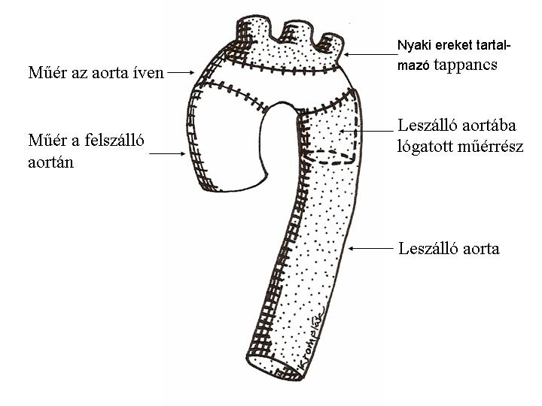

9. ábra: Elafant trunk

Billentyűmegtartó műtétek

Az esetek egy részében a billentyűk megkíméltek az elváltozástól, csak az aorta kezdeti és a felszálló szakaszának tágulata (aneurizmája) áll fent. Ezekben az esetekben a billentyű megtartásával végezhető a műtét. Ilyen billentyűmegtartó műtét pl. a Senning-, a Sarsam-Yacoub- és a David-műtét. Ezek a műtétek a Bentall-DeBono-műtéttel azonos módon zajlanak, azzal a különbséggel, hogy a billentyű nem kerül kicserélésre, csak az aorta tágult szakaszát pótolják egy műérrel. (10. ábra)

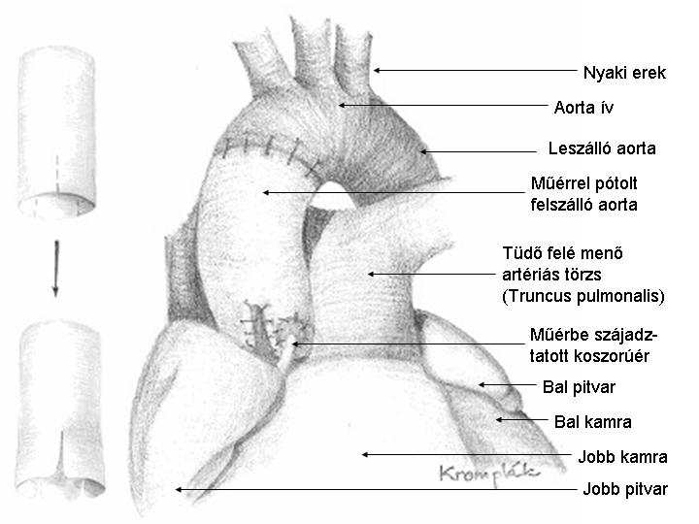

10. ábra: Billentyűmegtartó műtét

A mitralis billentyű cseréje

A mitralis regurgitáció esetén választható műtéti megoldásként a billentyűcsere, ami szintén altatásban végzett beavatkozás. A szegycsont hosszanti átvágásán (median sternotomia) vagy a IV. bordaközben ejtett metszésen (thoracotomia) keresztül, és a szegycsont melletti (jobb parasternalis) megközelítésből is végezhető a beavatkozás. Szintén extracorporalis („testen kívüli”, lsd. Bentall-DeBono-műtét cím alatt) keringés és hűtés védelme mellett. A mitralis billentyű kivágásra kerül, majd a helyére műbillentyűt varrnak. Általában mechanikus billentyű kerül beültetésre, ami egy műanyagból készült szerkezet. (11. ábra)

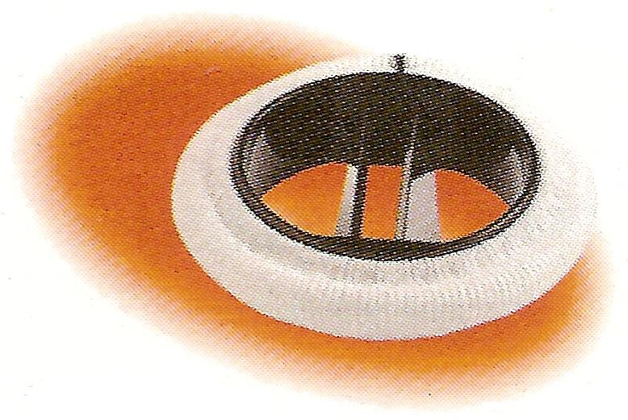

11. ábra: Mechanikus műbillentyű

Ez esetben amennyiben nincs súlyos meszesedés, vagy ínhúrrövidülés, azokat esetleg nem távolítják el, csak bevarrnak egy műbillentyűt is. A műtétet követően élethosszig tartó véralvadásgátló (anticoaguláns) kezelésre, valamint a szívbelhártyagyulladás megelőzésére (endocarditis profilaxis, lsd. lent) van szükség.
Amennyiben a beteg terhességet tervez, esetleg a véralvadásgátlók alkalmazásának kockázata nem vállalható, valamint gyermekeknél és nagyon idős betegeknél biológiai billentyű kerül beültetésre. A biológiai billentyű lehet állatból vagy másik emberből származó. Beültetését követően mindössze a műtétet követő 3 hónapban szükséges a véralvadásgátló szedése, ezután elhagyható. Az első 5-6 évben évenkénti, ezt követően pedig fél évente echocardiographiás (szívultrahang) ellenőrzésre van szükség a fokozatosan kialakuló billentyű degenerálódás miatt.

Anuloplasztika, billentyűplasztika

A Marfan-syndromában megjelenő mitralis billentyű elégtelenség (insufficiencia) kezelésében is egyre elterjedtebbek a billentyűmegtartó műtétek. Az anuloplasztika során a mitralis billentyű szájadékára („keretére”) körkörösen rávarrnak egy gyűrűt (ring), ezáltal megerősítik és szűkítik azt.
Emellett a billentyűt is plasztikázhatják. A beboltosuló (prolabálódó) billentyűből kimetszve egy darabot és az új széleket egymáshoz varrva rekonstruálják az ép állapotot.

Szívműtétek szövődményei

A korai postoperatív (műtét utáni) halálozás vezető okai a szívinfarctus, a szívelégtelenség, a gutaütés (stroke), veseelégtelenség, vérzés, légzési elégtelenség, valamint sepsis (a szervezet általános fertőzése) lehetnek. Rizikófaktorként a magas életkor, a sürgősségi műtét, a hosszú aorta lefogási idő, műtét alatti alacsony vérnyomás, valamint aorta aneurysma (tágulat) műtét esetén a nagy méretű aorta és a tünetek jelenléte játszanak szerepet.
Késői szövődményként főként a szívbelhártyagyulladás (endocarditis) és a koszorúér (coronaria) elzáródás jön szóba.
Biológiai billentyű beültetésénél az műbillentyű degenerálódása és/vagy meszesedése következtében egyes betegek már a negyedik-ötödik postoperativ (műtét utáni) évben újabb operáción esnek át. A tizedik évben arányuk már 30%, míg a tizenötödik évben 60%-ra nő.

Szívbelhártyagyulladás megelőzése (Endocarditis profilaxis)

Műbillentyű beültetése után, valamint billentyűelégtelenséggel járó mitrális billentyű prolapsusban és aorta regurgitációban (lsd. fent) szenvedő betegeknek műtétek és fogászati beavatkozás előtt antibiotikus kezelésben kell részesülniük a szívbelhártyagyulladás (endocarditis) megelőzése céljából. Tehát fogászati-, szájüregi-, nyelőcsövön végzett-, légzőrendszeri-, gyomor-bélrendszeri- és húgy-ivarszervi beavatkozások esetén, a beavatkozás jellegétől függően szájon át vagy intravénásan adott antibiotikum adása szükséges.

Genetikai tanácsadás

Miáltal a betegség autoszómális domináns öröklődésmenetet mutat, a Marfan-syndromában szenvedő beteg gyermekvállalásakor fontos szerepet kap a genetikai tanácsadás. Autoszomális öröklődés alatt azt értjük, hogy a betegség testi kromoszómához kötött módon öröklödik, ez Marfan-syndroma esetén a 15. kromoszóma. Minden kromoszómánkból 2 van (egy pár), egy anyától és egy apától öröklött. A domináns öröklődés azt jelenti, hogy ha csak az egyik kromoszóma beteg, akkor is megjelenik a beteg jelleg az utódban. (Természetesen, ha mindkét 15-ös kromoszóma beteg, akkor is beteg lesz az utód, ha mindkettő egészséges, akkor egészséges lesz az utód.) Heterozigótának nevezzük azt az állapotot, ha a kromoszómapár egyik tagja egészséges, a másik viszont beteg, tehát a két kromoszóma nem egyforma. Homozigótának nevezzük, ha mindkettő beteg, vagy mindkettő egészséges, tehát a két kromoszóma egyforma. A szülők genotípusa (génekben hordozott információja) alapján a születendő gyermek az alábbi esélyekkel lesz szintén beteg: 1 beteg heterozigóta szülő esetén 50%, 1 beteg homozigóta szülő esetén 100%. (12. ábra)

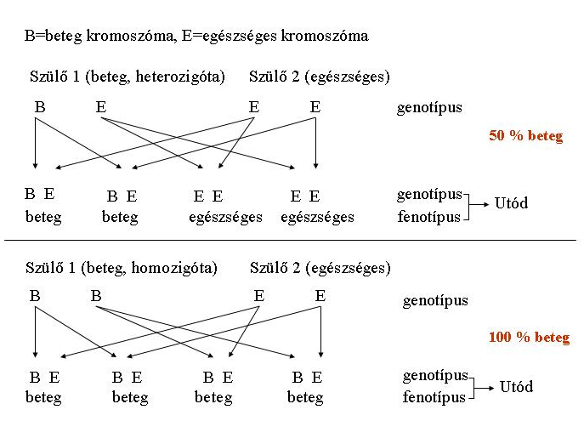

12. ábra: A Marfan-syndroma átörökítésének esélyei 1 beteg heterozigóta szülő esetén, illetve 1 beteg homozigóta szülő esetén

2 beteg heterozigóta szülő esetén 75%, 1 beteg heterozigóta szülő + 1 beteg homozigóta szülő vagy 2 beteg homozigóta szülő esetén 100%. (13. ábra)
Mivel leggyakoribb az egy heterozigóta beteg és egy egészséges szülő esete, így gyermekvállaláskor 50%-os eséllyel kell számolnunk. A betegség súlyosságában azonban még mindig nagy eltérések lehetnek a változó kifejeződés (expresszivitás) miatt.
A friss mutáció (hirtelen bekövetkező változás az örökítőanyagban) valószínűsége az apa életkorának növekedésével együtt nő. A Marfan-syndromás beteg édesapja átlagosan 7-10 évvel idősebb, mint az átlag apai életkor az egészséges népességben.
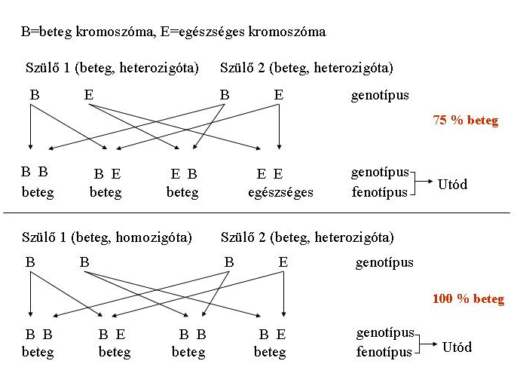

13. ábra: A Marfan-syndroma átörökítésének esélyei 2 beteg heterozigóta szülő, illetve 1 beteg homozigóta szülő + 1 beteg heterozigóta szülő esetén

